Nama: Vicky Ahmad Fernanda

Nim:2309106123

Kelas:C’2 23

POSTTEST2

1. Dokumentasi Aplikasi:

Halaman Awal APP ENSIKLOPEDIA BATU, ini merupakan jenis batu

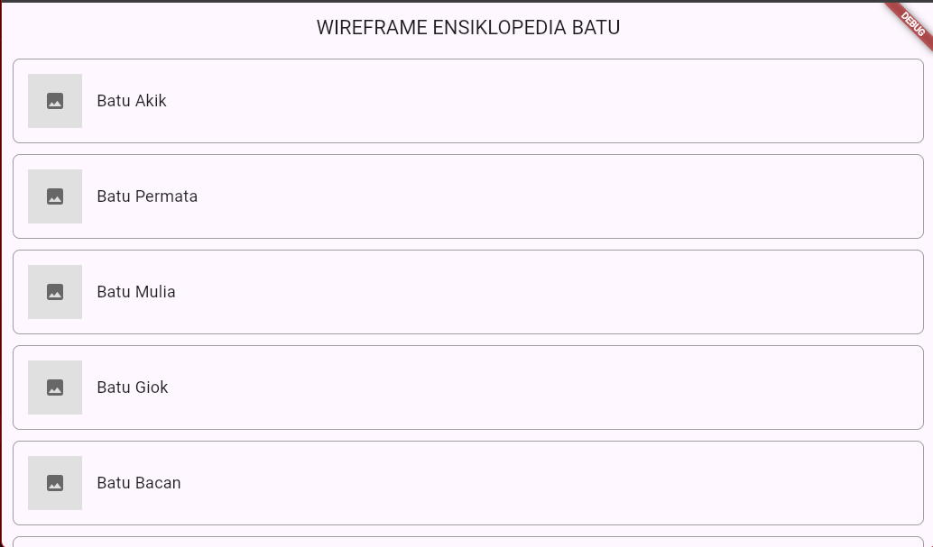

Ini merupakan Detail dari batunya

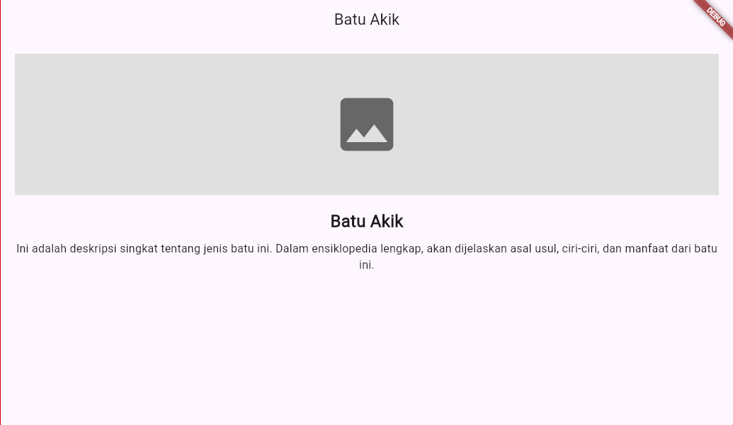

2. Deskripsi Aplikasi:

aplikasi sederhana yang menampilkan berbagai jenis batu beserta detail informasinya. Pada halaman utama, pengguna dapat melihat daftar nama-nama batu seperti Batu Akik, Batu Permata, Batu Ruby, dan lainnya. Setiap item dalam daftar dapat ditekan untuk membuka halaman detail, yang berisi informasi lebih lengkap mengenai batu tersebut.

3. Codingan:

Main:

import 'package:flutter/material.dart';

import 'package:vicky_wireframe_2309106123_p2/src/halaman_detail.dart';

import 'package:vicky_wireframe_2309106123_p2/src/halaman_jenisbatu.dart';

void main() {

  runApp(const MyApp());

}

class MyApp extends StatelessWidget {

  const MyApp({*super*.key});

*// This widget is the root of your application.*

  @override

  Widget build(BuildContext context) {

    return MaterialApp(

      title: 'Flutter Demo',

      theme: ThemeData(

        colorScheme: ColorScheme.fromSeed(seedColor: Colors.deepPurple),

      ),

      home: wireframe(),

*// home: const DetailBatu(namaBatu: "Batu Akik"),*

    );

  }

}

Halaman utama:

import 'package:flutter/material.dart';

class wireframe extends StatelessWidget {

  wireframe({*super*.key});

  final List<String> listBatu = [

    "Batu Akik",

    "Batu Permata",

    "Batu Mulia",

    "Batu Giok",

    "Batu Bacan",

    "Batu Zamrud",

    "Batu Safir",

    "Batu Ruby",

    "Batu Topas",

    "Batu Amethyst",

    "Batu Citrine",

    "Batu Garnet",

    "Batu Turmalin",

    "Batu Onyx",

  ];

  @override

  Widget build(BuildContext context) {

    return Scaffold(

      appBar: AppBar(

        title: const Text('WIREFRAME ENSIKLOPEDIA BATU'),

        centerTitle: true,

      ),

      body: ListView.builder(

        itemCount: listBatu.length,

        itemBuilder: (context, index) {

          return Container(

            padding: const EdgeInsets.all(16),

            margin: const EdgeInsets.symmetric(horizontal: 12, vertical: 6),

            decoration: BoxDecoration(

              border: Border.all(color: Colors.grey),

              borderRadius: BorderRadius.circular(8),

            ),

            child: Row(

              children: [

                Container(

                  width: 60,

                  height: 60,

                  color: Colors.grey[300],

                  child: const Icon(Icons.image, color: Colors.black54),

                ),

                const SizedBox(width: 16),

                Expanded(

                  child: Text(

                    listBatu[index],

                    style: const TextStyle(fontSize: 18),

                  ),

                ),

              ],

            ),

          );

        },

      ),

    );

  }

}

Halaman Detail dari batu:

import 'package:flutter/material.dart';

*// ini halaman wireframe Detail*

class DetailBatu extends StatelessWidget {

  final String namaBatu;

  const DetailBatu({*super*.key, required *this*.namaBatu});

  @override

  Widget build(BuildContext context) {

    return Scaffold(

      appBar: AppBar(

        title: Text(namaBatu),

        centerTitle: true,

      ),

      body: Padding(

        padding: const EdgeInsets.all(20),

        child: Column(

          crossAxisAlignment: CrossAxisAlignment.center,

          children: [

            Container(

              width: double.infinity,

              height: 200,

              color: Colors.grey[300],

              child: const Icon(Icons.image, size: 100, color: Colors.black54),

            ),

            const SizedBox(height: 20),

            Text(

              namaBatu,

              style: const TextStyle(

                fontSize: 24,

                fontWeight: FontWeight.bold,

              ),

            ),

            const SizedBox(height: 10),

            const Text(

              "Ini adalah deskripsi singkat tentang jenis batu ini. "

              "Dalam ensiklopedia lengkap, akan dijelaskan asal usul, "

              "ciri-ciri, dan manfaat dari batu ini.",

              textAlign: TextAlign.center,

              style: TextStyle(fontSize: 16),

            ),

          ],

        ),

      ),

    );

  }

}

4. Link Video:

[Posttest2 - Google Drive](https://drive.google.com/drive/u/1/folders/1UQOCXEsjb7BQ-n3WhC2zwUUr5Yz99r1q?hl=ID)